
МИНОБРНАУКИ РОССИИ
Федеральное государственное бюджетное образовательное учреждение
высшего образования
«МИРЭА – Российский технологический университет»
РТУ МИРЭА

Отчет по выполнению практического задания №1.7
Тема:
Рекурсивные алгоритмы и их реализация
Дисциплина: «Структуры и алгоритмы обработки данных»

Выполнил студент: | Враженко Д.О.
Группа: | ИКБО-10-23
Вариант: | 10

Москва – 2024

ЦЕЛЬ РАБОТЫ
Получить знания и практические навыки по разработке и реализации рекурсивных процессов.

ХОД РАБОТЫ

Индивидуальный вариант:
Вариант 10: 1. Вычислить значение цифрового корня для некоторого целого числа N. 2. Найти в двунаправленном списке количество четных элементов.

1. Задача 1

1.1. Условие задачи
Вычислить значение цифрового корня для некоторого целого числа N.

1.2. Описание алгоритма
Этот алгоритм является рекурсивной функцией, которая выполняет следующие действия:
1) Принимает на вход одно целое число number.
2) Внутри функции создается переменная sum, которая инициализируется значением 0.
3) Затем начинается цикл while, который продолжается до тех пор, пока значение переменной number больше 0.
4) В каждой итерации цикла к переменной sum прибавляется последняя цифра числа number (получается с помощью операции остатка от деления на 10), а затем само значение переменной number делится на 10, чтобы удалить последнюю цифру.
5) После завершения цикла проверяется значение переменной sum. Если оно меньше 10, функция возвращает это значение.
6) Иначе функция вызывает саму себя, передавая в неё значение переменной sum в качестве аргумента.

1.3. Коды используемых функций
На рис. 1 представлен код дополнительной функции для переработки числа из вещественного в целочисленное.
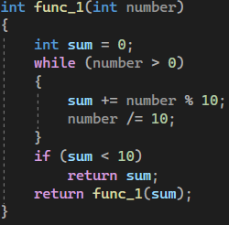
Рисунок 1 - Код дополнительной функции

1.4. Ответы на задания по задаче 1
Теоретическая сложность алгоритма: , где n - кол-во цифр в исходном числе, а sum - сумма цифр числа number.
На рис. 2 представлен итерационный алгоритм решения задачи.
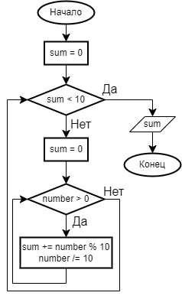Рисунок 2 - Итерационный алгоритм
На рис. 3 представлена схема рекурсивных вызовов.
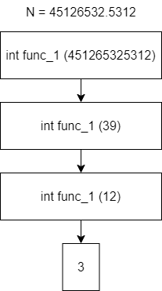Рисунок 3 - Схема рекурсивных вызовов

1.5. Код программы и скриншоты результатов тестирования
На рис. 4 представлен код алгоритма для извлечения цифрового корня.
Рисунок 4 - Код алгоритма
На рис. 5-7 представлены тесты программы.
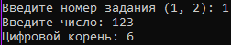Рисунок 5 - Пример 1
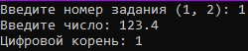Рисунок 6 - Пример 2
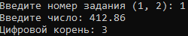Рисунок 7 - Пример 3

2. Задача 2

2.1. Условие задачи
Найти в двунаправленном списке количество четных элементов.

2.2. Описание алгоритма
1) Принимает указатель на текущий узел списка в качестве параметра.
2) Проверяет, является ли значение данных текущего узла четным.
3) Если значение данных четное, то функция возвращает 1, иначе возвращает значение 0.
4) Затем функция вызывает саму себя для следующего узла списка.
5) Результаты рекурсивных вызовов суммируются и возвращаются как общее количество четных элементов в списке.

2.3. Коды используемых функций
На рис. 8 представлены коды структуры данных и класса двунаправленного списка, необходимых для решения задания.
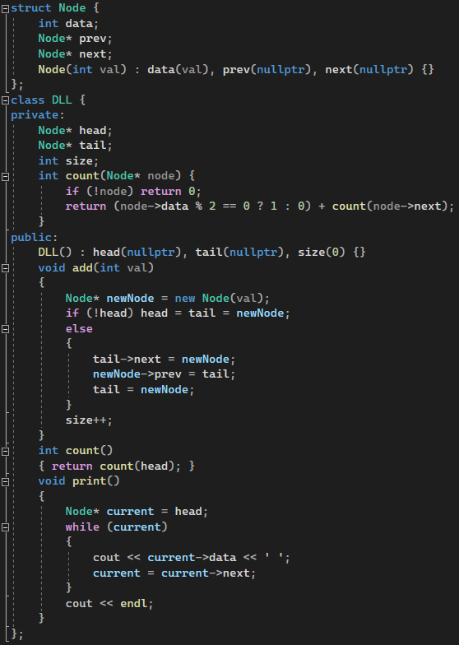Рисунок 8 - Структура данных и класс двунаправленного списка

2.4. Ответы на задания по задаче 2
Глубина рекурсии равна количеству элементов в двунаправленном списке.
Теоретическая сложность равна .

2.5. Код программы и скриншоты результатов тестирования
На рис. 9 представлен результат тестирования программы.
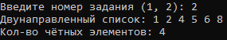Рисунок 9 - Результат тестирования

Вывод:
Мы получили знания и практические навыки по разработке и реализации рекурсивных процессов.

